Geografia 16.03.20 23.03.20
Klasa VI
Temat: Największe pustynie świata.
Poniżej znajdują się linki do filmów o pustyniach. Warto je obejrzeć ponieważ znajdują się w nich informacje o największych pustyniach świata. Dowiecie się wielu ciekawych rzeczy.
https://www.youtube.com/watch?v=ikmWnxbfJ9c
https://www.youtube.com/watch?v=iM-SiYFVTRk

Temat: Największe góry świata.
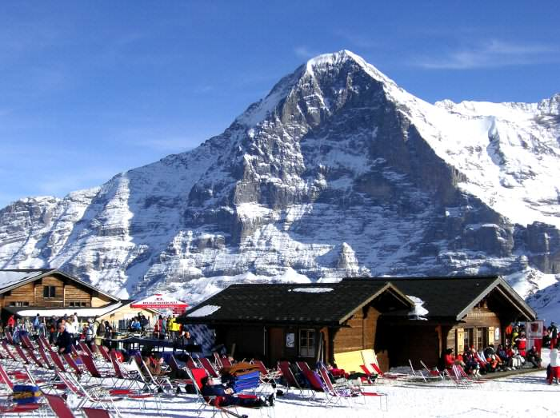
Fascynują, przerażają, intrygują. Otoczone legendami, statystykami śmiertelnych ofiar wśród tych, którzy próbowali je pokonać. Piękne i zapierające dech. To najwyższe góry świata. Zobaczcie nasze subiektywne zestawienie najwyższych i najpiękniejszych gór świata.
Czomolungma, czyli Mount Everest (8848 m.n.p.m.) nazywany dachem świata, jest uważany za siedzibę bogów. Po raz pierwszy zdobyto go stosunkowo niedawno, bo w 1953 roku. Dziś znajdziemy tam tłumy turystów, którzy na zorganizowanych komercyjnych wyprawach zdobywają najwyższy (ale nie najtrudniejszy technicznie) szczyt świata z pomocą tlenu. Bez tlenu byłoby to dużo trudniejsze, choć są i tacy, którzy to potrafią. Na szczycie Everestu prawie nie ma tlenu...

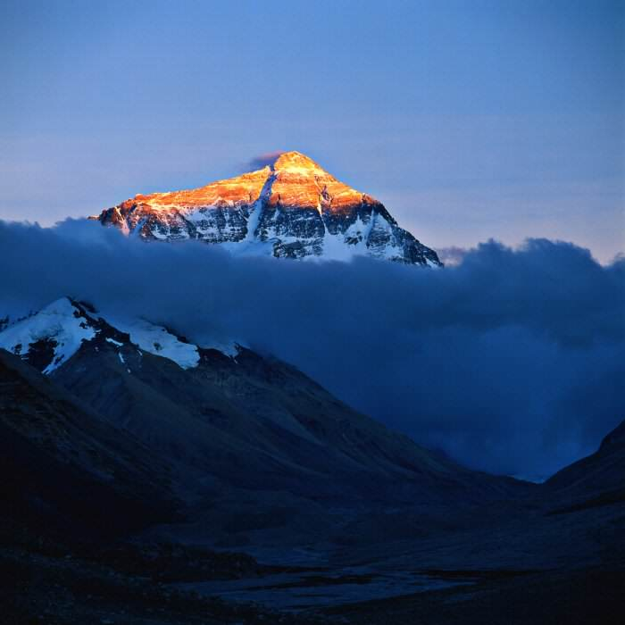

K2 - Czogori - nie jest najwyższy na świecie. Jest za to uważany za jedną z najtrudniejszych do zdobycia gór świata. Mając 8611 m.n.p.m, jest drugim co do wysokości szczytem, a jego trudności inspirują twórców książek i filmów - między innymi słynnego filmu "K2". Trudność sprawia przede wszystkim konieczność wymagającej wspinaczki na wysokości ponad 8000 metrów. Najtragiczniejszym sezonem w zdobywaniu tej góry był rok 1986, kiedy w katastrofie na K2 zginęło 13 osób. W tym czasie pierwszą kobietą, która zdobyła Czogori była polska, wybitna himalaistka, Wanda Rutkiewicz (23 czerwca). 10 lipca polski wspinacz Tadeusz Piotrowski zginął po odpadnięciu od południowej ściany góry (wcześniej zdobył szczyt). Los Polaka podzielił Włoch Renato Casarotto, który wpadł w szczelinę lodowcową. Ostatnimi ofiarami tragicznego sezonu byli Wojciech Wróż i pakistański kierownik południowokoreańskiej ekspedycji Mohammed Ali.

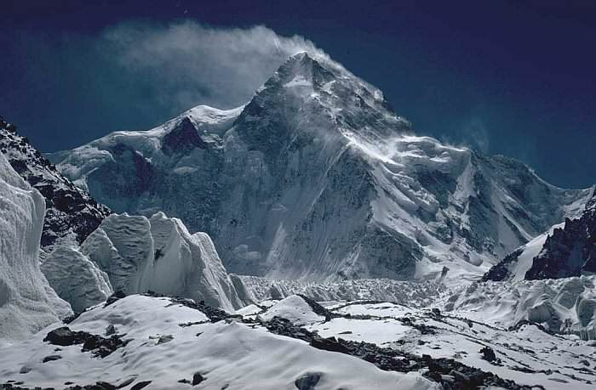

Czo Oju (Cho Oyu), szczyt, na którym Geir Jenssen znany jako Biosphere nagrywał swoje field recordings, ma 8201 m.n.p.m. Cieszy się najniższym odsetkiem wypadków śmiertelnych ze wszystkich ośmiotysięczników. po raz pierwszy (1954) zdobyty został przez austriackich wspinaczy, Herberta Tichy'ego i Seppa Jochlera z szerpą Pasan Dawa Lamą z Nepalu. Pierwszymi kobietami, jakie staneły na szczycie Czo Oju były Czechosłowaczki, Vera komarkova i Dina Sterbova w roku 1984.

